Základní škola Olomouc

příspěvková organizace

Mozartova 48, 779 00 Olomouc

tel.: 585 427 142, 775 116 442; fax: 585 422 713

e-mail: kundrum@centrum.cz; www.zs-mozartova.cz

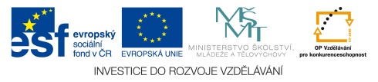

Projekt: ŠKOLA RADOSTI, ŠKOLA KVALITY
Registrační číslo projektu: CZ.1.07/1.4.00/21.3688

EU PENÍZE ŠKOLÁM
Operační program Vzdělávání pro konkurenceschopnost

Autor: | Mgr. Miroslava Janů
Vzdělávací oblast: | Člověk a jeho svět
Vzdělávací obor: | Prvouka
Vyučovací předmět: | Prvouka
Ročník: | 3.
Tematická oblast: | Svět kolem nás
Téma hodiny: | Půda 2
Označení DUM: | VY_32_INOVACE_34.16.JAN.PR.3
Vytvořeno: | 16. 12. 2013

Napiš na každý řádek jednu část obsaženou v půdě.
Vybarvi pastelkou v křížovce části patřící do živé přírody.
 | V |  | D
 |  |  |  |  |  | M |  | S
R |  | S |  |  |  |  | Y
 | K |  | M
S |  |  | L
 | Š |  | Ě
 | Ž |  | V |  |  |  | CH
 |  |  |  |  | Í | S
 | V |  | D
Vysvětli pojem zvětrávání a napiš činitele, kteří se na něm podílejí.
Pokus se jednotlivé činitele přiřadit pastelkami k obrázku.

Zvětrávání = _______________ _______________, na které působí:
1. V_____________

2. V_____________
3. Z_____________ T_____________
4. K_____________ R_____________
5. Z_____________ V_____________
Jakou funkci plní půda? Doplň vhodná slova do textu.
1. Půda poskytuje _______________ _______________ rostlin.
2. Půda je zdrojem _______________ pro rostliny.

3. Půda je _______________ živočichů, kteří žijí v norách a _______________
chodbičkách, ale i milionů pavouků, _______________ a bakterií

Poskládej písmenka a vytvoř z nich části, které obsahuje půda.
RANZK KUÍPS __________ __________
RKŠĚT __________
BÉRDON NÍAKMYK __________ __________
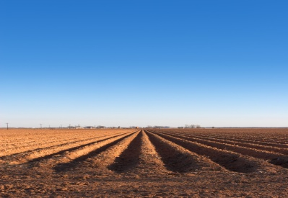
ZBYTKY TĚL SLNIRTO A CHŽČŮIOVI __________ A __________
DAOV __________
UZDCHV__________
Přiřaď k typu půdy její popis.
HLINITÁ
PÍSČITÁ
JÍLOVITÁ
Dobře se drolí.
Drží pohromadě a lepí.
Nelepí se a nedrží pohromadě.
Po zvlhčení ji lze hníst a drží tvar.
Dobře se tvaruje v ruce.
Jemně se sype mezi prsty.

Vepiš do nákresu vrstvy půdy a dokresli obrázek.

vrstva

vrstva

Napiš na každý řádek jednu část obsaženou v půdě.
Vybarvi pastelkou v křížovce části patřící do živé přírody.
 | V | Z | D | U | CH
 |  |  |  | H | U | M | U | S
R | O | S | T | L | I | N | Y
 | K | A | M | Í | N | K | Y
S | K | Á | L | A
 | Š | T | Ě | R | K
 | Ž | I | V | O | Č | I | CH | O | V | É
 |  |  |  | P | Í | S | E | K
 | V | O | D | A
Vysvětli pojem zvětrávání a napiš činitele, kteří se na něm podílejí.
Pokus se jednotlivé činitele přiřadit pastelkami k obrázku.
HORNIN

ROZPAD
Zvětrávání = _______________ _______________, na které působí:
VODA
1. _____________
VÍTR
2. _____________
TEPLOT

ZMĚNY
3. _____________ _____________
KOŘENY

ROSTLIN

4. _____________ _____________
ZMRZLÁ

VODA

5. _____________ _____________
Jakou funkci plní půda? Doplň vhodná slova do textu.
KOŘENŮM

OPORU

1. Půda poskytuje _______________ _______________ rostlin.
ŽIVIN

2. Půda je zdrojem _______________ pro rostliny.
DOMOVEM

PODZEMNÍCH

3. Půda je _______________ živočichů, kteří žijí v norách a _______________
STONOŽEK,…

chodbičkách, ale i milionů pavouků, _______________ a bakterií

Poskládej písmenka a vytvoř z nich části, které obsahuje půda.
PÍSKU

ZRNKA

RANZK KUÍPS __________ __________
ŠTĚRK

RKŠĚT __________
DROBNÉ

KAMÍNKY

BÉRDON NÍAKMYK __________ __________
ROSTLIN

ŽIVOČICHŮ
ZBYTKY TĚL SLNIRTO A CHŽČŮIOVI __________ __________
VODA

DAOV __________
VZDUCH

UZDCHV__________
Přiřaď k typu půdy její popis.
HLINITÁ
PÍSČITÁ
JÍLOVITÁ
Dobře se drolí.
Drží pohromadě a lepí.
Nelepí se a nedrží pohromadě.
Dobře se tvaruje v ruce.
Po zvlhčení ji lze hníst a drží tvar.
Jemně se sype mezi prsty.
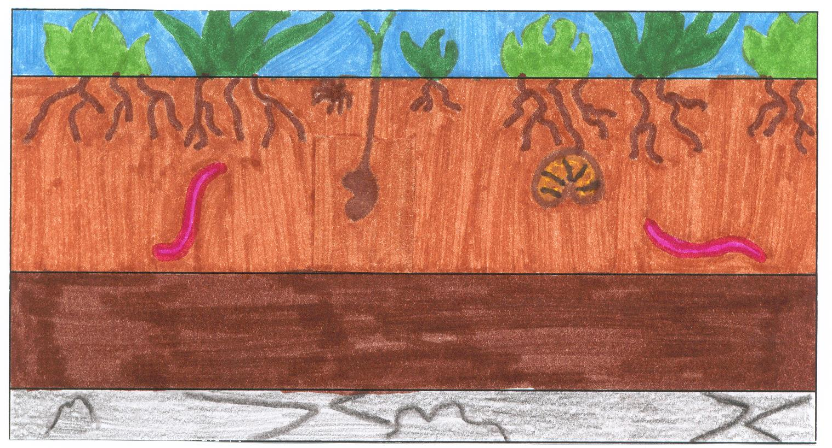
Vepiš do nákresu vrstvy půdy a dokresli obrázek.

Povrchová
vrstva

Spodní
vrstva

Podloží

Základní škola Olomouc

příspěvková organizace

Mozartova 48, 779 00 Olomouc

tel.: 585 427 142, 775 116 442; fax: 585 422 713

e-mail: kundrum@centrum.cz; www.zs-mozartova.cz

Seznam použité literatury a pramenů:
ŠTIKOVÁ, V. Prvouka 3 - učebnice pro 3. ročník základní školy.
Brno : Nová škola, 2002. ISBN 80-7289-044-1. s. 32.

ŠTIKOVÁ, V. Prvouka 3 - pracovní sešit pro 3. ročník základní
školy. Brno : Nová škola, 2008. ISBN 80-7289-045-X. s. 36.

BRADÁČOVÁ, L. Prvouka pro 3. ročník I. díl. Praha : Alter, 1997. ISBN 80-85775-72-7. s. 56.

Použité zdroje:
Obrazový materiál je použit z galerie obrázků a klipartů Microsoft Office.

